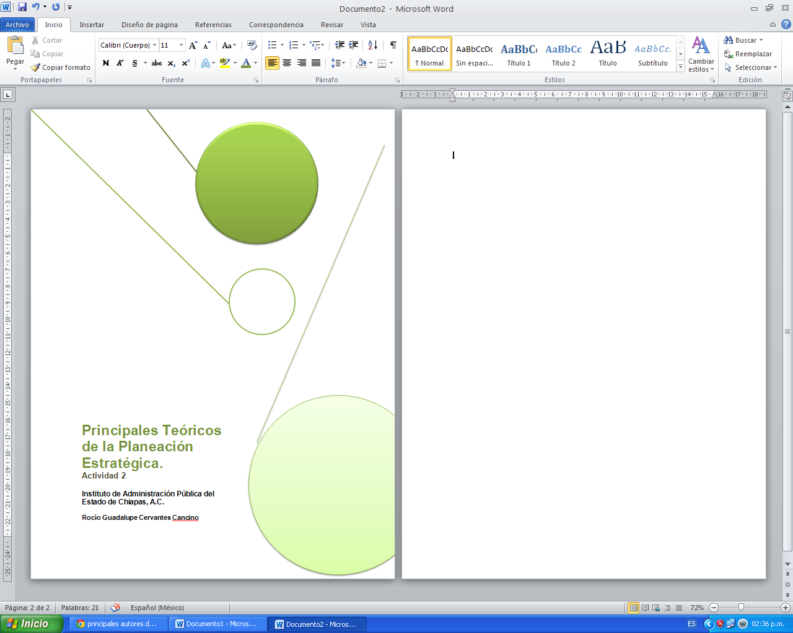

**Objetivos Generales de la Investigación**

Mediante el desarrollo de la presente investigación, se pretende conocer y analizar las distintas teorías que se han desarrollado a lo largo del tiempo referente a la Planeación Estratégica. A través de dicho análisis se comprenderá la evolución de los ideales de planeación y de los métodos utilizados para alcanzarla.

Una vez comprendidos e identificados los elementos de cada teoría se podrán identificar los más relevantes y adaptarlos para lograr una cohesión de todas ellas, obteniendo así, un panorama más amplio y objetivo de lo que conlleva la Planeación Estratégica.

**Principales Teóricos de la Planeación Estratégica**

La Planeación Estratégica con sus características modernas comenzó a introducirse a las empresas en el año 1950, provocando que dichas empresas comenzaran a tener una importancia relevante en el mercado, a través de los sistemas de planeación a largo plazo. La planeación estratégica ha evolucionado y se ha perfeccionado con el paso del tiempo, logrando una mejor percepción de los procesos incorporados, para poder cumplir con los objetivos establecidos; y de la naturaleza real del desajuste con el medio ambiente.

Uno de los primeros teóricos en incluir el concepto de estrategia en la administración fue Peter Drucker, quien centraba su concepción en dar respuesta, a través de la estrategia de la organización, a dos cuestionamientos: ¿Qué es nuestro negocio? y ¿Qué debería ser?

Por otro lado, Alfredo Acle Tomasini define a la Planeación Estratégica como:

*“Un conjunto de acciones que deber ser desarrolladas para lograr los objetivos estratégicos., lo que implica definir y priorizar los problemas a resolver, plantear soluciones, determinar los responsables para realizarlos, asignar recursos para llevarlos a cabo y establecer la forma y periodicidad para medir los avances.”*

Para él, es errónea la percepción de que la planeación estratégica es sólo un planeamiento del futuro esperado, sino que considera que es la realización de una gran cantidad de actividades que llevan consigo el utilizar recursos materiales y humanos. Es por ello, que al concretar cada uno de los objetivos es necesario traducirlos en acciones concretas y, a su vez, que sean conocidos por cada uno de los integrantes de la empresa.

Por su parte, Manso Francisco define la Planeación Estratégica como:

*“El proceso de negociación entre varias decisiones que presentan conflictos de objetivos.”*

Para Francisco Manso es fundamental que se establezca, antes que otra cosa, la misión de la empresa y está en contra del uso excesivo de metodología en dicha planeación. En lo que respecta a la jerarquización estratégica, él considera que es más conveniente una jerarquización vertical en la que esté por encima la misión de la empresa y por debajo la estrategia total o básica, lo que hace que se mantenga la unidad de los razonamientos en cada uno de los escalones y la jerarquía de las preocupaciones.

Menguzzato y Renau consideran que es necesario identificar los objetivos generales de la empresa, una vez que han sido identificados se deben establecer los cursos de acción fundamentales tomando en cuenta los medios actuales y potenciales de la empresa. Establecen la definición de Planeación Estratégica de la siguiente manera:

*“El análisis racional de las oportunidades y amenazas que presenta el entorno para la organización de los puntos fuertes y débiles de la misma frente a ese entorno y la selección de un compromiso estratégico.”*

Dentro de la concepción que dan Mintzberg y Waters respecto a la Planeación Estratégica, ellos consideran que junto con dicha planeación coexiste un proceso estratégico emergente, a través del cual las decisiones y acciones estratégicas se toman al margen del sistema formal de planificación. Ambos autores definen la planeación estratégica como sigue:

“El proceso de relacionar las metas de una organización, determinar las políticas y programas necesarios para alcanzar objetivos específicos en camino hacia esas metas y establecer los métodos necesarios para asegurar que las políticas y los programas sean ejecutados, o sea, es un proceso formulado de planeación a largo plazo que se utiliza para definir y alcanzar metas organizacionales.”

Por último, Steiner la define como:

“Un enfoque de sistemas para guiar una empresa durante un tiempo a través de su medio ambiente, para lograr las metas dictadas.”

Steiner considera que no se puede conceptualizar la Planeación Estratégica sólo como un conjunto de planes funcionales o una extrapolación de los presupuestos actuales. Tampoco puede considerarse como un modo de tomar decisiones futuras, ya que dichas decisiones se tomarán al momento

**Bibliografía**

* Alfredo Acle Tomasini. (1989). Planeación Estratégica y Control Total de Calidad. Un caso real "Hecho en México". México: Grijalbo.
* Francisco J. Manso Coronado. (2003). Diccionario Enciclopédico de Estrategia Empresarial. España: Ediciones Díaz de Santos.
* Menguzzato, M. y Renau, J.J. (1991). La dirección estratégica de la empresa. Barcelona: Ariel.
* Henry Mintzberg, James Brian Quinn, John Voyer. (1997). El proceso estratégico: Conceptos, contextos y casos. México: Pearson Educación.
* George A. Steiner. (1998)¿Qué es la Planeación Estratégica?. México: CECSA.